Открытый урок в 5 классе
Тема: Прямоугольник
Задачи: повторить определения прямоугольника и квадрата; формировать умение строить и обозначать прямоугольники, находить периметр и площадь прямоугольника.

ХОД УРОКА:
- Самоопределение к деятельности (организационное начало).
Математика полна приключений, потому что за каждой задачей скрывается приключение мысли. Решить задачу – это значит пережить приключение.
Обратите внимание на эпиграф нашего урока. Хочу пожелать каждому из вас пережить сегодня приключение
- Устная работа
15 ∙ 6 60 - 11
: 18 : 7
∙ 19 ∙ 15
+ 6 - 25
101 100
- Изучение нового материала
Актуализация знаний. (7 мин.)
1. Чтение сказки «Родственники».
Жила на свете важная фигура. Важность её признавалась всеми людьми, так как при изготовлении многих вещей форма её служила образцом. Фигура имела такой вид, что кого бы она ни встретила на своём пути, всем хвалилась:
– Посмотрите, какой у меня красивый вид: стороны мои все равны, углы все прямые. Если я перегнусь по средней вертикальной линии, то противоположные мои стороны так и сольются и углы один на другой точь-в-точь наложатся. Коли перегнусь я по средней горизонтальной линии, опять мои углы и противоположные стороны сравняются. Красивее меня нет фигуры на свете!
– Как же зовут тебя, брат? – спрашивали встречные.
– А зовут меня просто… (Дети называют фигуру.)
Ходил Квадрат по свету... И стало тяготить его одиночество: ни побеседовать не с кем, ни потрудиться в хорошей и дружной компании не приходится. А уж какое веселье одному! Весело бывает только с друзьями. И решил Квадрат поискать родственников.
– Если встречу родственника, то я его сразу узнаю, – думал Квадрат, – ведь он на меня должен быть чем-то похож.
Однажды встречает он на пути фигуру. Стал Квадрат к ней приглядываться. Что-то родное, знакомое увидел он в этой фигуре.
Спросил он тогда:
– Как зовут тебя, приятель?
– Называют меня… (Дети должны определить, о какой фигуре идёт речь.)
– А мы не родственники ли с тобой? – продолжал спрашивать Квадрат.
– Я бы тоже рад узнать об этом. Если у нас найдутся четыре признака, по которым мы похожи, значит, мы с тобой родственники, у нас тогда имеется общее название, – ответил Прямоугольник.
Дети должны найти четыре признака сходства квадрата и прямоугольника и обдумать: какое общее название имеют эти фигуры? (четыре угла, углы прямые, противоположные стороны равны, диагонали равны)
Обрадовались фигуры тому, что нашли друг друга. Стали вдвоём жить-поживать, вместе трудиться, вместе веселиться, вместе по белому свету шагать.
Учитель: - Вот мы и узнали тему нашего сегодняшнего урока. (Записать тему.) Но в сказке было сказано, что эти фигуры часто в жизни встречаются. Что же вокруг нас имеет форму прямоугольника или квадрата? (Дети отвечают.) Итак, мы с вами немного вспомнили об этих фигурах. Но нам нужно все наши знания разложить по полочкам и еще вспомнить формулы для вычисления площади и периметра данных фигур.
Самостоятельное изучение нового материала
- Но сегодня тему вы будите изучать самостоятельно. Вы разделитесь на группы. Ваша задача, как можно больше вспомнить о прямоугольнике или квадрате, отвечая на вопросы в учебнике.
Ученики отвечают на предложенные вопросы учебника на стр. 57
Фронтальный опрос по вопросам для закрепления теоретического материала (с. 57).
- Какие единицы площади вы знаете? Постарайтесь объяснить, что такое площадь. В этом вам поможет рисунок на стр. 58
- Сравните свое объяснение с приведенным в учебнике.
IV. Закрепление нового материала.
Учитель: - Все о чем мы с вами говорили на этом уроке, вы с этим уже встречались. Мы эти знания восстановили, упорядочили и немного добавили. А теперь наша задача, научиться применять их.
1) Для разминки проводится устная работа по вопросам:
- Найдите периметр квадрата со стороной 3 см. (12 см)
- Найдите площадь прямоугольника со сторонами 6 см и 2 см. (12 см)
- Чему равен периметр прямоугольника, если длины его сторон 4 см и 3 см? (14)
- Найдите сторону квадрата, периметр которого 8 см. (2 см)
- Площадь прямоугольника 16 см? Какими могут быть длины его сторон? (4 и 4 или
- 8 и 2)
- Площадь квадрата 4 см? Каковы длины его сторон? (2 см)
- 2) Решить задачу:
- Дан прямоугольник PLKM, в котором длина стороны LK равна 8 см, что в 2 раза длиннее стороны KM. Найдите длину сторон прямоугольника, постройте его, вычислите периметр и площадь данной фигуры.
(8 : 2 = 4 см сторона КМ; Р = (4+8) ∙ 2 = 24; S = 4 ∙ 8 =32 см
Упражнение № 196
1) Найдите:
а) равные прямоугольники; (1 и 7; 2 и 6; 4 и 5)
б) прямоугольники, имеющие одинаковую площадь;(1, 3, 7; и 2, 4, 5, 6)
в) прямоугольники, имеющие одинаковый периметр. (1, 4, 5, 7 и 2, 6)
2) Подумайте, можно ли утверждать, что:
а) если прямоугольники имеют одинаковую площадь, то они равны; (нет)
б) если прямоугольники имеют одинаковый периметр, то они равны; (нет)
в) если прямоугольники имеют одинаковую площадь, то их периметры равны; (да)
г) если один из прямоугольников имеет большую площадь, то он имеет и больший периметр; (нет)
д) если площадь одного прямоугольника меньше площади другого, то первый прямоугольник можно полностью расположить внутри второго. (нет)
Физкультминутка.
Каждой группе будет дано одно задание, с которым, вы должны справятся всей группой. Нужно найти площадь и периметр фигуры, которая будет у вас на альбомном листе. Вы эту фигуру строите в своей тетради и, записывая все данные, приступаете к выполнению. Можете свои мысли обсудить в группе и записать решение.
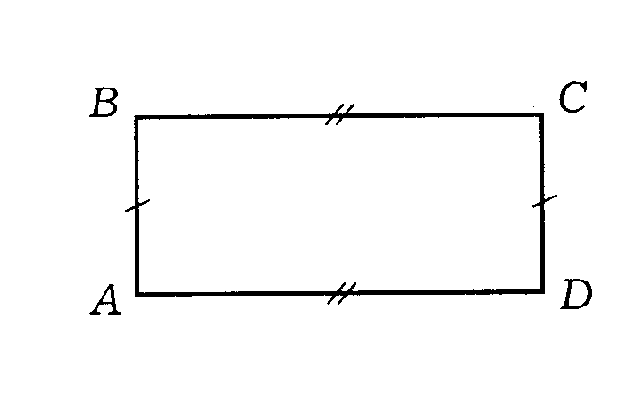
1 группа
Решите задачу:
ABCD – прямоугольник,
AB = 4 см,
BC = 9 см.
Заполните пропуски:
а) Периметр прямоугольника равен ...................................
б) Какая линия называется ломаной? ................................
в) Как называется ломаная ABCD?.....................................
г) Длина ломаной ABCD равна .....……………………….
д) Площадь прямоугольника равна …………………….
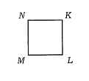
2 группа
Решите задачу:
MNKL – квадрат. P_{MNKL} = 32 см.
Найдите длину ломаной MNKL.
Найдите площадь квадрата.
Решите задачу.
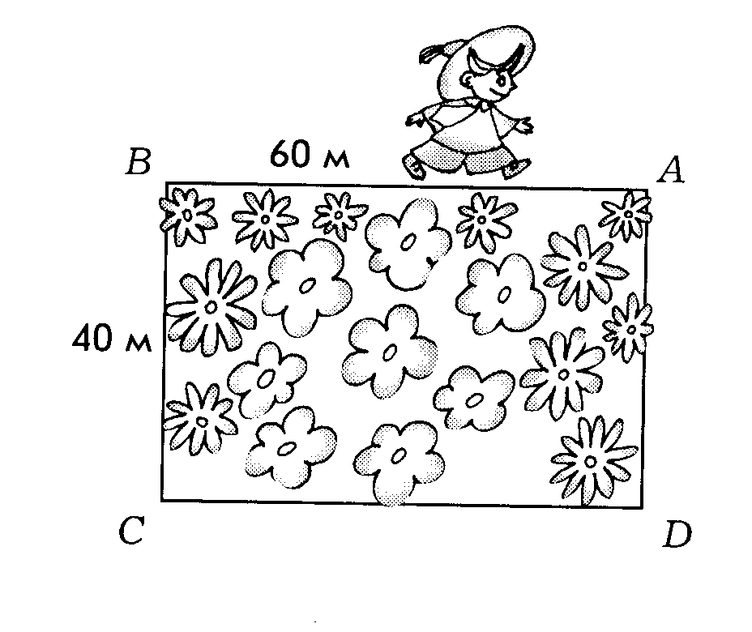
Незнайка бегает вокруг клумбы со скоростью 50 м/мин. Где он будет находиться через две минуты после начала движения, если будет бежать из точки A:
- по часовой стрелке? ............................
- против часовой стрелки? ...................
- Где будет Незнайка через 4 минуты после начала движения?.......................
- Сколько пройдёт времени, пока он обежит клумбу 2 раза? ..........................

Устно
Боксёрский ринг – это площадка квадратной формы со стороной 6 м. Ринг огорожен тройным канатом. Сколько метров каната нужно для одного ринга?
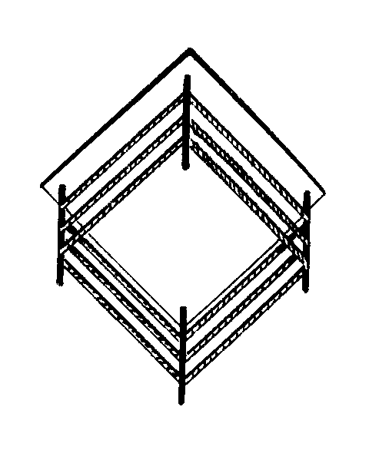
- Подведение итогов урока.
- В конце урока обсудить с детьми, что же помогло им в течение урока. Что они узнали нового на этом уроке.
- Дома
- Построй прямоугольник, у которого периметр 18 см, а одна из сторон в два раза больше другой. Вычисли площадь данного прямоугольника.
Стр. 61 № 203 (в)
- Разрезав данный прямоугольник на две равные части, преврати его в квадрат. (Сделаем подсказку: разрез должен иметь вид ступеньки)

